Тема: Розвʼязування типових завдань за темою «Двогранний кут. Перпендикулярність площин»
Мета: Формувати вміння використовувати набуті знання для розвʼязування типових завдань. Перевірити рівень засвоєного матеріалу, виявити можливі прогалини.

Хід уроку
- Організаційний етап
- Привітання
- Перевірка присутніх на уроці
- Налаштування на роботу

- Розвʼязування завдань
№1
Побудуйте дві довільні площини, які перетинаються.
Побудуйте площину, яка перпендикулярна одночасно до двох побудованих Вами площин.
Доведіть наочно за допомогою книжки, зошита і косинця правильність Вашої побудови. Скільки таких площин можна побудувати?

Розвʼязання:
- $α∩β=m$ | - $AO⊥m, BO⊥m$
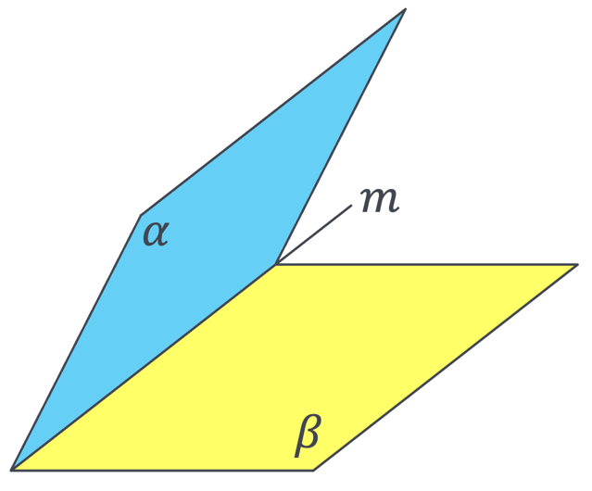 | 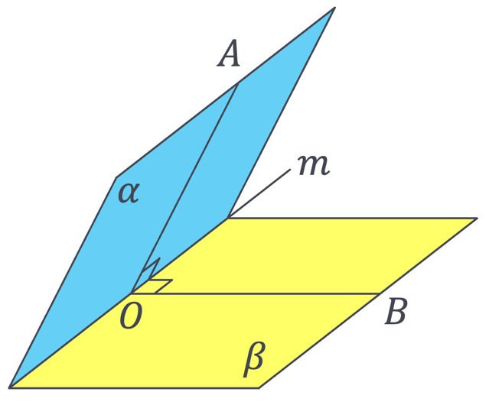
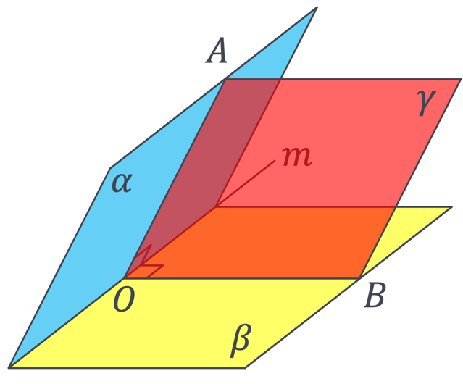 | - $γ⊥α⊥β$  Якщо розгорнути книжку на парті і збоку приставити до неї зошит, потім взяти кутник, то ми побачимо, що в будь-якому положенні розгорнутої книжки буде перпендикуляр між зошитом і обома півплощинами книжки. Таких площин $γ$ можна побудувати безліч.

№2
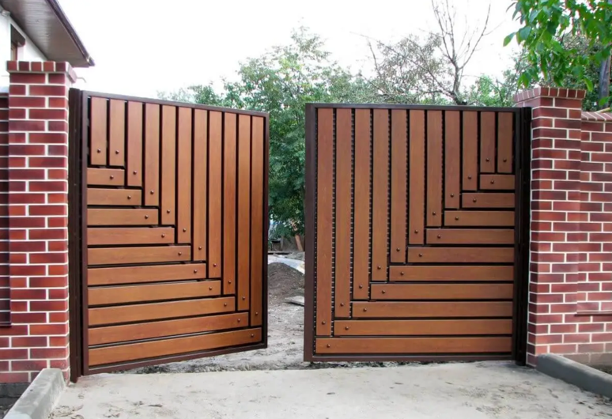 | Поясніть, як за допомогою нитки і камінця перевірити, чи ворота встановленні перпендикулярно до поверхні землі? Якою теоремою при цьому Ви скористались?

Розвʼязання:
Потрібно до нитки привʼязати камінець і перевірити, чи буде натягнута нитка дотикатись до двох петель воріт, якщо так – площина воріт перпендикулярна площині землі, якщо ні – не перпендикулярна. В даному випадку ми використовуємо теорему про ознаку перпендикулярності площин (Якщо одна з двох площин проходить через пряму, перпендикулярну до другої площини, то такі площини перпендикулярні.), де натягнута нитка – пряма, а площина землі – площина, до якої має бути перпендикулярною пряма.

№3
Відстані від точки $M$ до двох перпендикулярних площин $α$ і $β$ відповідно дорівнюють $a$ і $b$. Знайдіть відстань від точки $M$ до ребра перетину площин $α$ і $β$. Виконайте побудову.

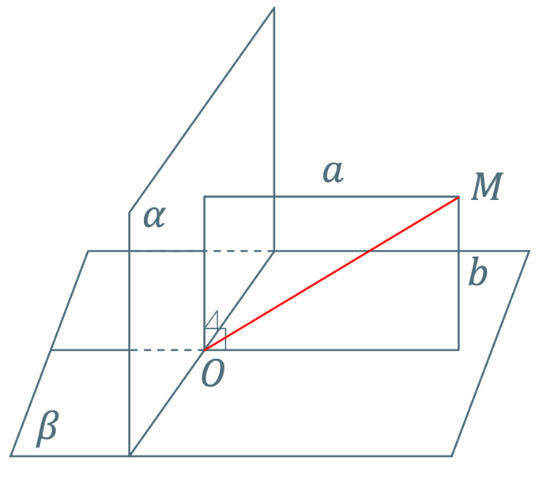
 | Відповідь: | $$MO=\sqrt{a^{2}+b^{2}}$$

№4
Рівнобедрені трикутники $ABC$ і $ABC_{1}$ лежать у різних гранях двогранного кута з ребром $AB$, який дорівнює $120°$. Знайдіть відстань між вершинами $C$ і $C_{1}$ трикутників $ABC$ і $ABC_{1}$, якщо висоти трикутників $CH$ і $C_{1}H$ дорівнюють відповідно $\sqrt{3}$ см і $1$ см. Виконайте побудову.

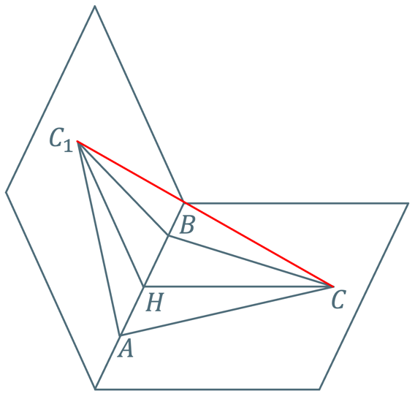 |  | Розвʼязання:  $$\left.\begin{aligned}CH⊥AB \\ CH_{1}⊥AB\end{aligned}\right|→∠C_{1}HB=120°$$  З $∆C_{1}HC$, за теоремою косинусів:  $${CC_{1}}^{2}={C_{1}H}^{2}+{CH}^{2}-2C_{1}H∙CH∙\cos{120°}=1+3-2∙1∙\sqrt{3}∙\left(-\frac{1}{2}\right)=4+\sqrt{3}$$  $$CC_{1}=\sqrt{4+\sqrt{3}}$$
Відповідь: | $$CC_{1}=\sqrt{4+\sqrt{3}}$$

№5
З вершин $K$ і $L$ рівностороннього трикутника $KLM$ проведені перпендикуляри $KK_{1}$ і $LL_{1}$ до площини трикутника. Знайдіть відстань від вершини $M$ до середини відрізка $K_{1}L_{1}$, якщо $KM=2$ см, $MK_{1}=7$ см, $ML_{1}=3$ см, а відрізок $K_{1}L_{1}$ не перетинає площину трикутника $KLM$.

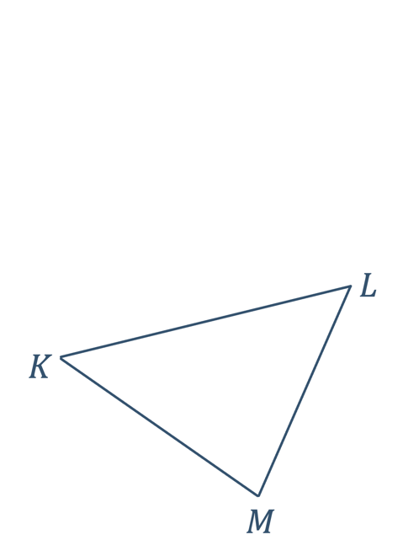 | Побудуємо проекцію рівностороннього трикутника $KLM$.
Побудуємо перпендикуляри $KK_{1}$ і $LL_{1}$ до площини трикутника $KLM$. |  | 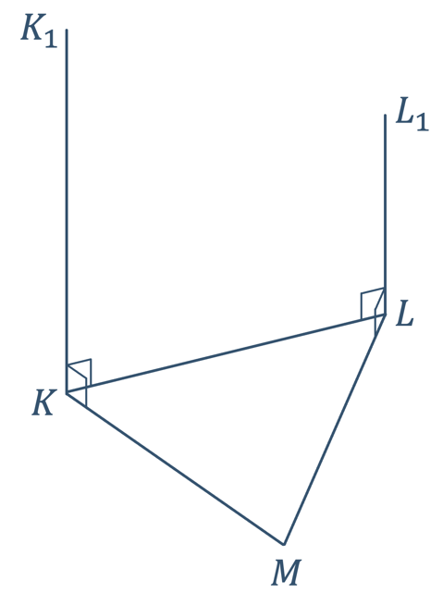
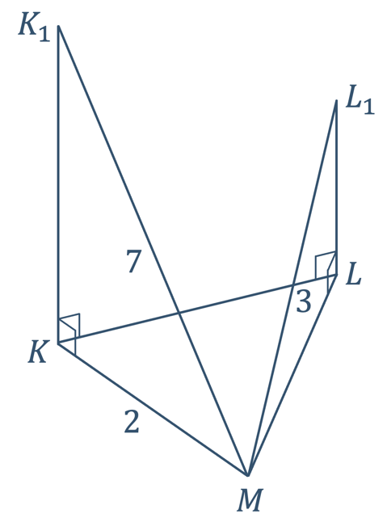 | Позначимо дані в умові величини.
$MC_{1}$ – довжина відрізка, яку потрібно знайти. |  |  | 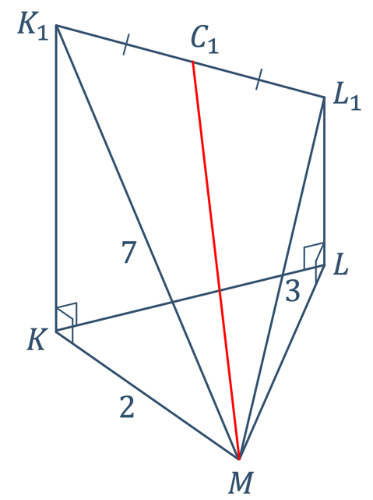
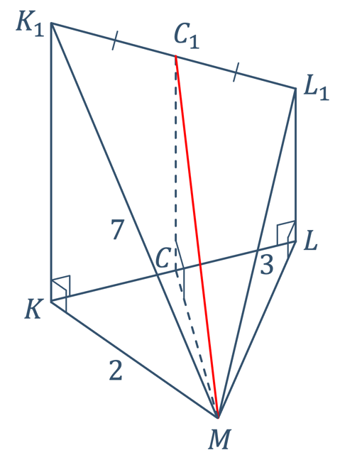 | Розвʼязання:  $$\left.\begin{aligned}KK_{1}⊥KL \\ LL_{1}⊥KL\end{aligned}\right|→KK_{1}∥LL_{1}→\left|\begin{aligned}KK_{1}L_{1}L-\text{трапеція} \\ ∆K_{1}KM-\text{прямокутний} \\ ∆L_{1}LM-\text{прямокутний}\end{aligned}\right.$$  З $∆K_{1}KM\left(∠K=90°\right):$  $$KK_{1}=\sqrt{{K_{1}M}^{2}-{KM}^{2}}=\sqrt{49-4}=\sqrt{45}=3\sqrt{5} \text{см}$$  З $∆L_{1}LM\left(∠K=90°\right):$  $$LL_{1}=\sqrt{{L_{1}M}^{2}-{LM}^{2}}=\sqrt{9-4}=\sqrt{5} \text{см}$$  Розглянемо рівносторонній $∆KLM$:  З вершини $M$ трикутника $KLM$ побудуємо висоту $MC$  $$MC=\frac{2\sqrt{3}}{2}=\sqrt{3} \text{см}$$

$MC$ – медіана ($∆KLM$ - рівносторонній), тому $CK=CL$.
$$\left.\begin{aligned}KK_{1}L_{1}L-\text{трапеція} \\ CK=CL \\ KK_{1}∥LL_{1}\end{aligned}\right|→CC_{1}=\frac{LL_{1}+KK_{1}}{2}=\frac{\sqrt{5}+3\sqrt{5}}{2}=\frac{4\sqrt{5}}{2}=2\sqrt{5} \text{см}$$

З $∆MCC_{1}\left(∠C=90°\right):$
$$MC_{1}=\sqrt{{{CC}_{1}}^{2}+{MC}^{2}}=\sqrt{{\left(2\sqrt{5}\right)}^{2}+{\left(\sqrt{3}\right)}^{3}}=\sqrt{20+3}=\sqrt{23} \text{см}$$

Відповідь: $\sqrt{23} \text{см}$

- Підсумок уроку
- Назвіть основні елементи двогранного кута
- Що таке лінійний кут двогранного кута?
- Які площини перпендикулярні?
- Сформулюйте ознаку перпендикулярності площин
- Як знайти кут між двома площинами?

- Домашнє завдання
Повторити §8  Виконати № 8.10, 8.12, 8.31 | О.С. Істер  (2018)
Повторити §5, п.37  Виконати № 37.10, 37.17, 37.19 | А.Г. Мерзляк  (2018)

